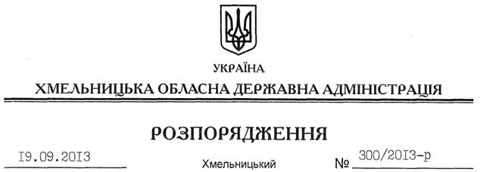

Про висновок колегії Рахункової палати України

На підставі статті 6 Закону України “Про місцеві державні адміністрації”, враховуючи висновок колегії Рахункової палати України до звіту про результати перевірки використання коштів державного фонду регіонального розвитку, виділених Вінницькій та Хмельницькій областям, від 21 травня 2013 року № 35/8-7:
1. Департаменту житлово-комунального господарства та будівництва облдержадміністрації при формуванні переліку інвестиційних програм (проектів), які фінансуватимуться у 2013-2014 роках за рахунок коштів державного фонду регіонального розвитку, керуватися вимогами постанови Кабінету Міністрів України від 04 липня 2012 року № 656 “Питання державного фонду регіонального розвитку”.
2. Розпорядникам та одержувачам коштів державного фонду регіонального розвитку звернути увагу на застосування заходів, спрямованих на ефективне використання бюджетних коштів .
3. Контроль за виконанням цього розпорядження покласти на заступника голови облдержадміністрації Л.Гураля.

Голова адміністрації В.Ядуха

